Probabilités, conditionnement et indépendance

On considère une expérience aléatoire et E l’ensemble de ses résultats muni d’une loi de probabilité P. A et B sont deux évènements.

I – Probabilités conditionnelles

Définition :
Si $P(A)≠0$ alors la probabilité de B sachant A, notée $P_{A}(B)$ est donnée par :
$P_{A}(B)=\frac{P(A∩B)}{P(A)}$.

Remarques :
- Si $P(B)≠0$, on définit la probabilité de A sachant B par $P_{B}(A)=\frac{P(A∩B)}{P(B)}$.
- On a $0≤P_{A}(B)≤1$.
- Dans une situation d’équiprobabilité, on a $P_{A}(B)=\frac{\text{probabilité de }A∩B}{\text{nombre d'éléments de }A}$. On retrouve la fréquence conditionnelle de B sachant A.

Exemple : la forêt :
Dans une forêt 70 % des arbres sont des chênes, les autres sont des hêtres. 20 % des arbres sont atteints par une maladie et elle touche un hêtre sur trois. On note C l’évènement « être un chêne ». On note M l’évènement « être malade ». On choisit un arbre au hasard, on peut représenter cette situation de plusieurs façons.
- Tableau :
 | C | $$\overline{C}$$ | Total
M | 30 | 10 | 40
$$\overline{M}$$ | 40 | 20 | 60
Total | 70 | 30 | 100
Ensemble de référence : tous les arbres. 10 % des arbres sont des hêtres malades : $P(\bar{C}∩M)=\text{10} \text{\%}=0,1$.
- Tableaux :
 | C | $$\overline{C}$$
M | $$P_{C}(M)=\frac{3}{7}$$ | $$\frac{1}{3}$$
$$\overline{M}$$ | $$P_{C}(\bar{M})=\frac{4}{7}$$ | $$\frac{2}{3}$$
Total | 1 | 1
$P(M)=0,4$.
$P(\bar{M})=0,6$.

 | C | $$\overline{C}$$ | Total
M | $$P_{M}(C)=\frac{3}{4}$$ | $$P_{M}(\bar{C})=\frac{1}{4}$$ | 1
$$\overline{M}$$ | $$P_{\bar{M}}(C)=\frac{4}{6}$$ | $$P_{\bar{M}}(\bar{C})=\frac{2}{6}$$ | 1
 | $$P(C)=0,7$$ | $$P(\bar{C})=0,3$$ | 1
Si on choisit au hasard un chêne, la probabilité qu’il ne soit pas malade est $P_{C}(\bar{M})=\frac{4}{7}$.
Si on choisit au hasard un arbre sain, la probabilité que ce soit un chêne est $P_{\bar{M}}(C)=\frac{4}{6}$.
- Arbres de probabilité :
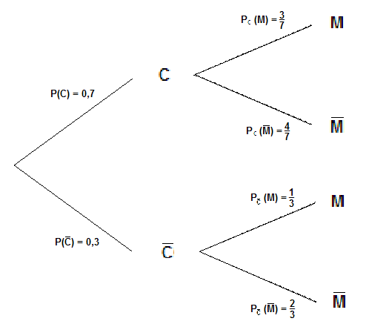

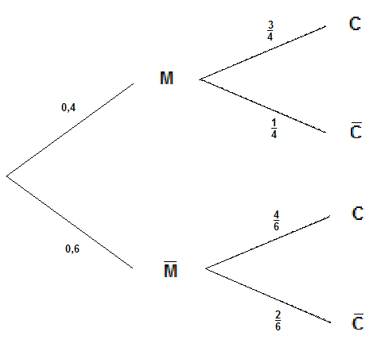

Propriétés :
- La somme des probabilités affectées aux branches issues d’un même nœud est égale à 1.
- La probabilité d’un évènement correspondant à un chemin dans l’arbre est égale au produit des probabilités affectées à chaque branche de ce chemin.

Exemple : la forêt :
D’après le premier arbre : $P(C∩\bar{M})=P(C)×P_{C}(\bar{M})=0,7×\frac{4}{7}=0,4$.
D’après le deuxième arbre : $P(C∩\bar{M})=P(\bar{M})×P_{\bar{M}}(C)=0,6×\frac{4}{6}=0,4$.
Théorème : formule des probabilités totales : Preuve 1 (idée)
Soient $A_{1}$, $A_{2}$,…, $A_{n}$ des évènements de probabilité non nulle formant une partition de E.
La probabilité d’un évènement B est donnée par la formule :
$P(B)=P_{A_{1}}(B)×P(A_{1})+P_{A_{2}}(B)×P(A_{2})+\text{.}\text{.}\text{.}+P_{A_{n}}(B)×P(A_{n})=\sum_{i=1}^{n}{P_{A_{i}}(B)×P(A_{i})}$.
Remarque :
Partition :
- $\underset{i}{}A_{i}=E$.
- $A_{i}∩A_{j}=Ø$ pour tous $i≠j$.

Exemple : la forêt :

A partir du premier arbre, on veut calculer $P(M)$.
D’après la formule des probabilités totales :
$P(M)=P_{C}(M)×P(C)+P_{\bar{C}}(M)×P(\bar{C})=\frac{3}{7}×0,7+\frac{1}{3}×0,3=0,3+0,1=0,4$.

II – Indépendance

Définition :
Dire que deux évènements A et B de probabilités non nulles sont indépendants signifie que la réalisation de l’un ne dépend pas de la réalisation de l’autre.
Autrement dit $P_{B}(A)=P(A)$ et $P_{A}(B)=P(B)$.

Remarques :
- Ne pas confondre indépendance et incompatibilité.
- $P_{B}(A)=P(A)$ équivaut à $\frac{P(A∩B)}{P(B)}=P(A)$ i.e. $P(A∩B)=P(A)×P(B)$ i.e. $\frac{P(A∩B)}{P(A)}=P(B)$ i.e. $P_{A}(B)=P(B)$.

Exemple :
Dans une entreprise de 105 salariés, il y 30 cadres et 70 salariés sont mariés dont 20 cadres. On rencontre au hasard un salarié de cette entreprise.
Les évènements A « être un cadre » et B « être marié » sont-ils indépendants.
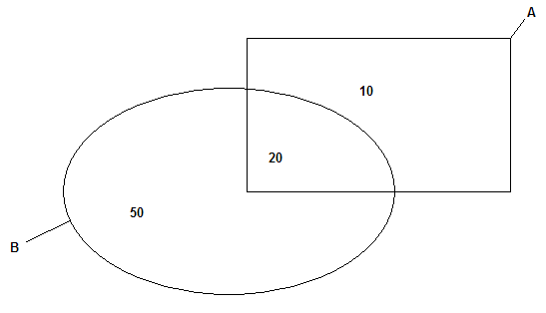
$P(A∩B)=\frac{\text{20}}{\text{105}}=\frac{4}{\text{21}}$.
$P(A)=\frac{\text{30}}{\text{105}}=\frac{\text{10}}{\text{35}}=\frac{2}{7}$.
$P(B)=\frac{\text{70}}{\text{105}}=\frac{\text{14}}{\text{21}}=\frac{2}{3}$.
$P(A)×P(B)=P(A∩B)$ donc A et B sont indépendants.
$A∩B≠Ø$ donc A et B ne sont pas incompatibles.

Propriété :
Dans le cas d’une succession d’expériences indépendantes, la probabilité d’une liste de résultats est égale au produit des probabilités de chaque résultat.

Exemple :
On lance une pièce, puis un dé à six faces, puis encore une pièce.
Ces trois lancers sont des expériences indépendantes.
La probabilité d’obtenir une liste (Pile ; 5 ; face) est égale à $0,5×\frac{1}{6}×0,5=\frac{1}{\text{24}}$.
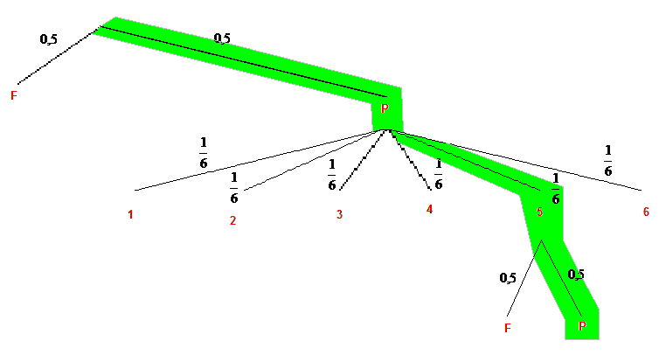

Définition :
X et Y sont des variables aléatoires sur le même ensemble E de résultats. X peut prendre ses valeurs dans $\left\{x_{1},\text{.}\text{.}\text{.},x_{n}\right\}$ et Y dans $\left\{y_{1},\text{.}\text{.}\text{.},y_{n}\right\}$.
Dire que X et Y sont des variables aléatoires indépendantes signifie que pour tout i de $\left\{1,\text{.}\text{.}\text{.},n\right\}$ et tout j de $\left\{1,\text{.}\text{.}\text{.},n\right\}$ les évènements $\left(X=x_{i}\right)$ et $\left(Y=y_{j}\right)$ sont indépendants.

